Төмөрбулаг сумын 5-р тойргийн иргэдийн хурлын төлөөлөгчдийн нэрэмжит өдөрлөгийн тайлан
2014.11.16
Төмөрбулаг сумын 5-р багийн иргэдээс сонгогдсон хурлын төлөөлөгчдийн нэрэмжит өдөрлөг 2015.11.13-ний өдөр төлөөлөгчид, багийн даргын хамтын санаачлагаар амжиллтай зохион байгуулагдлаа. Өдөрлөгийн үйл ажиллагаа хүчит 16 бөхийн барилдаанаар эхэлсэн ба уг барилдаанд сумын заан Ч.Цолмон түрүүлж , сумын заан Б.Баяраа үзүүрлэн, сумын начин О.Уургачхүү , Дэлгэр-Очир нар шөвгөрлөө. Энэ арга хэмжээний үеэр Эрэгтэй , эмэгтэй шатарчдын тэмцээн болсон нь цагаа олсон ажил байсан ба эрэгтэй 9-н тамирчнаас 1-р байрт Жолооч Ц.Ууганбаяр, 2-р байрт хувиараа хөдөлмөр эрхлэгч Г.Ганболд, 3-р байрт өндөр настан С.Билэгдэмбэрэл нар тус тус шалгарсан бол эмэгтэй 3-н тамирчнаас ЕБС-ийн англи хэлний багш Д.Отгонцэцэг түрүүлсэн. Оройн үдэшлэгийн арга хэмжээн дээр төлөөлөгчдийн зүгээс цаг үеийн байдал хүндхэн хямралтай байгаа энэ үеэд иргэдийн амьдралд бага ч болов нэмэр болохын тулд сугалаагаар 6-н азтан шалгаруулж тус бүр 5.000 төгрөг гардуулсан нь иргэдийн талархалыг хүлээсэн ажил боллоо.Үүнд: соёлын төвийн техникч Б.Пүрэв-Осор, иргэн Н.Чулуун, хувиараа хөдөлмөр эрхлэгч Т.Нарангэрэл, иргэн Т.Ням-Очир , бага ангийн багш Д.Дэлгэрмөрөн , иргэн Х.Наранцэцэг нар азтан болсон.
Мөн уг өдөрлөгийн үеэр сумын 2015 оны байгууллагуудын дундах урлаг спортын наадамд ХААН банк ,Төрийн банк , Баян-энх айраг ХХК, Хан-Эрчим ХХК, сумын холбооны салбар , Дуганч хайрхан мал эмнэлэг хамтран баг болон оролцоход ХААН банкны эдийн засагч Н.Төмөрхуягийн санаачилсан “бүгдээрээ урлаг спортын наадамд ямар ч байр эзэлсэн шагналын мөнгөө 5-р багийн иргэдийн сайн үйлсийн аянд зарцуулбал ямар вэ энэ хямралтай үеэд нэг ч болов өрхөд их бага гэхгүй туслая бидний энэ ажил бусад байгууллагуудад бас үлгэр дууриал болвол сайн үйлёийн аян идэвхжих байхаа ” гэсэн санал нь дэмжигдээд манай баг тусгай 4-р байрт шалгаран 100.000-татварт 10.000=90.000 төгрөгөөр шагнуулсан . Баг болж хамтарсан байгууллагуудын удирдлагууд ярилцаад шагналын мөнгийг тодорхой орлогогүй нийгмийн ямр нэгэн үйлчилгээ авдаггүй ам бүл олон зэргийг харгалзан 3-н өрхөд хүртээх нь зөв гэж үзсэн тул багийн даргаас санал авахад 9-н өрхийг санал болгосноос Ш.Мөнх-Эрдэнэ 8-н ам бүлтэй 1 хүн ажил хийдэг, В.Нямсүрэн 5-н ам бүлтэй өндөр настан , Х.Батсайхан 8-н ам бүлтэй 2 тэтгэвэр авагчтай оюутантай зэрэг үзүүлэлтээр 6-н байгууллагуудын удирдлагуудаас хамгийн олон санал авсан тул тусламжийн зүйлсийг сонгогдсон өрхийн төлөөллүүдэд хүлээлгэн өгөх ажлыг зохион байгуулсан . Өдөрлөгийн үйл ажиллагааг 5-р багийн иргэдээс сонгогдсон хурлын төлөөлөгч тус бүр 20.000*4=80.000 төгрөгийн төсөвтэйгээр зохион байгуулж багийн засаг дарга Т.Эрдэнэбат түрүүлж үзүүрлэн шөвгөрсөн 4-н бөхийн медалыг гарган хамтран ажиллаа.

Зураг-1.Өдөрлөгийн үйл ажиллагааны нээлт 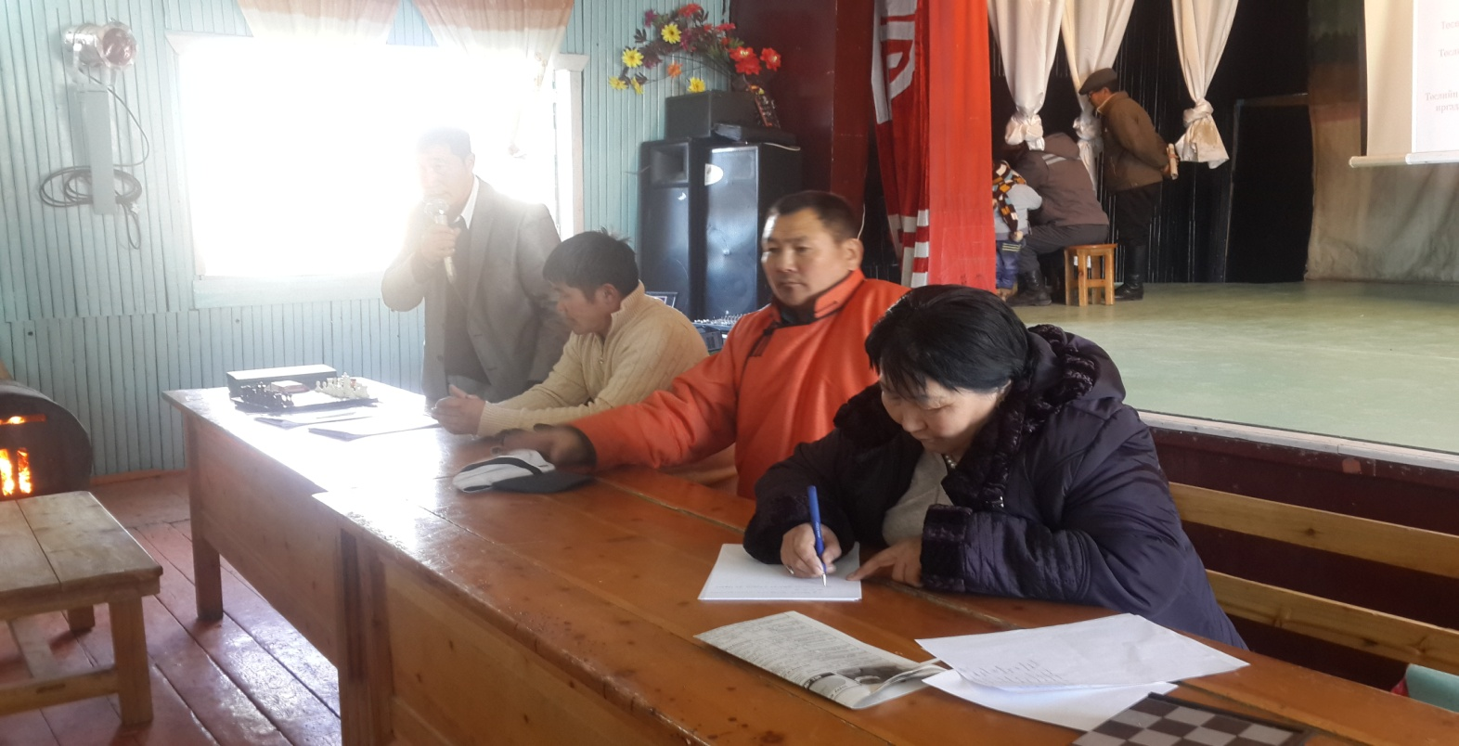
Зураг-2. Шатрын тэмцээний эрэгтэй төрөлд түрүүлсэн Ц.Ууганбаярын шагналыг ИТХ-ын нарийн бичгийн дарга Ц.Бямбадорж гардуулж байна.
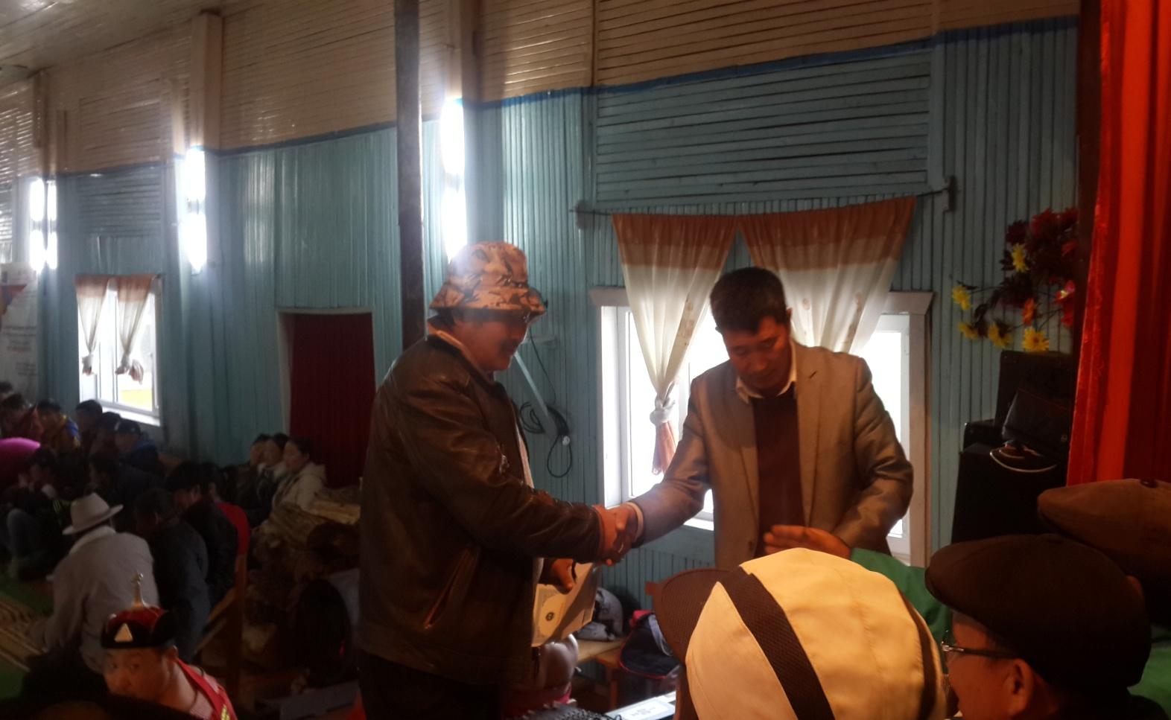
Зураг-3. Шатрын тэмцээний эмэгтэй төрөлд түрүүлсэн Д.Отгонцэцэгийн шагналыг ИТХ-ын нарийн бичгийн дарга Ц.Бямбадорж гардууллаа.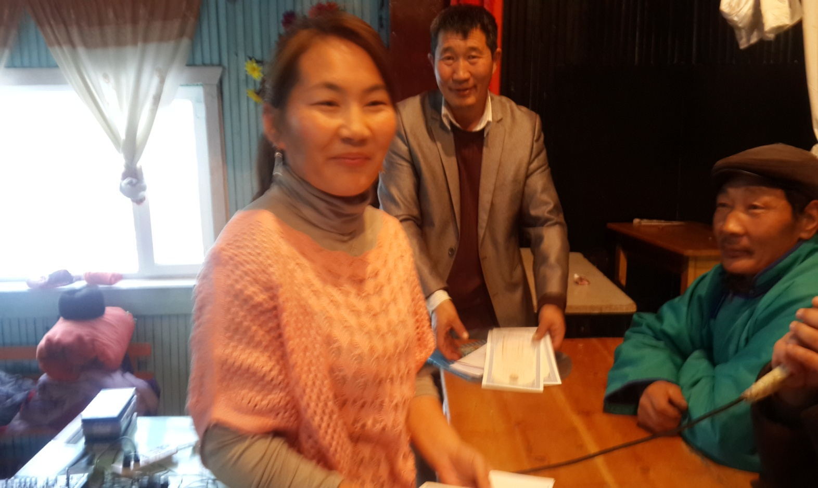
Зураг-4. Хүчит бөхийн барилдаанд түрүүлсэн сумын заан Ч.Цолмонгийн шагналыг ИХТөлөөлөгч Л.Бат-Эрдэнэ гардууллаа.
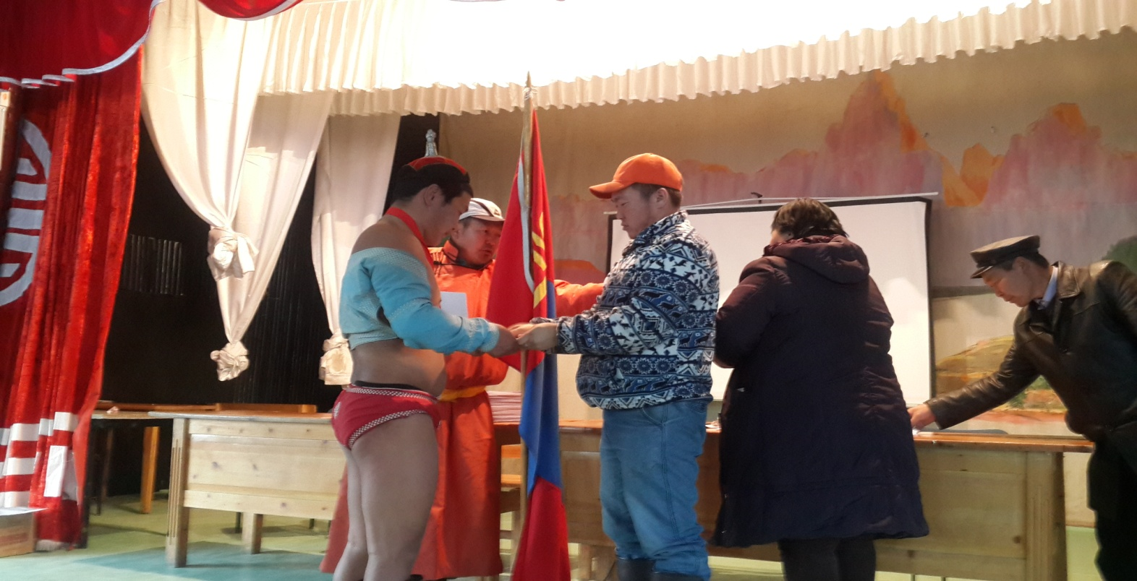
Зураг-5. Хүчит бөхийн барилдаанд үзүүрлэсэн сумын заан Б.Баяраагийн шагналыг ИХТөлөөлөгч Л.Дугаржав гардууллаа.
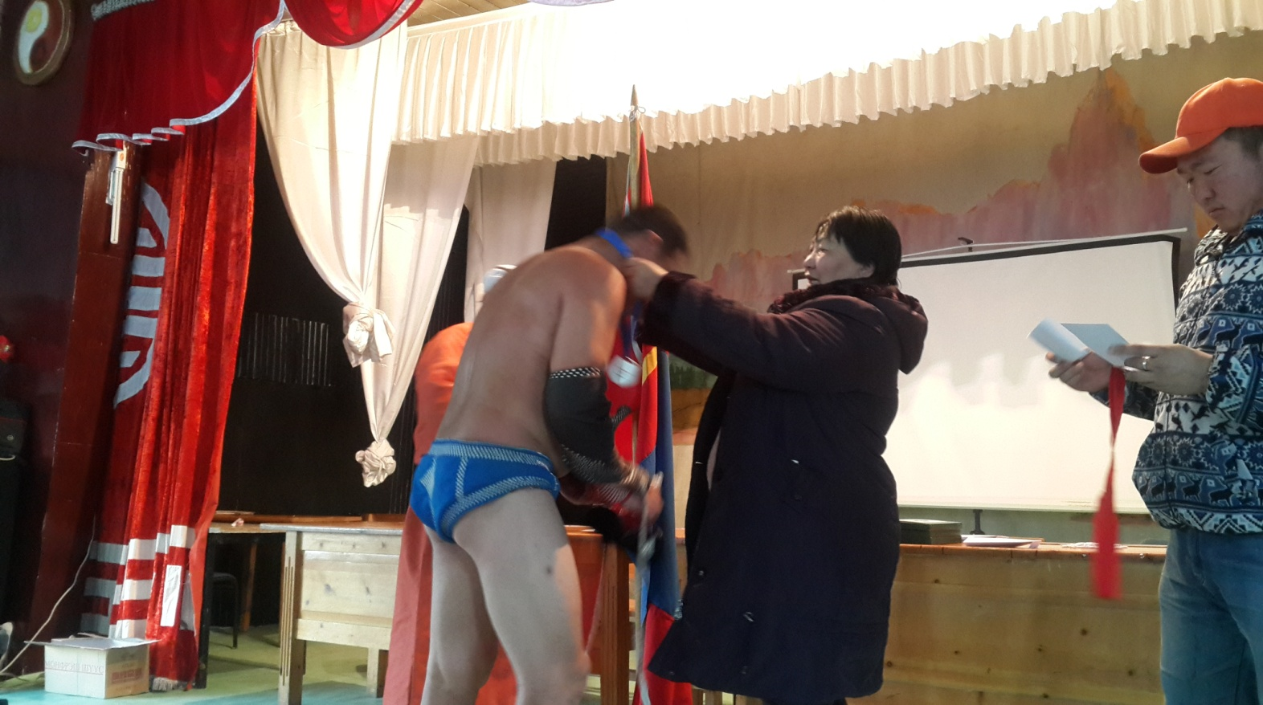
Зураг-6. Бидний ажилд хамтран тусалсан сумын орлогч,бөх зассан иргэдийн хамт.
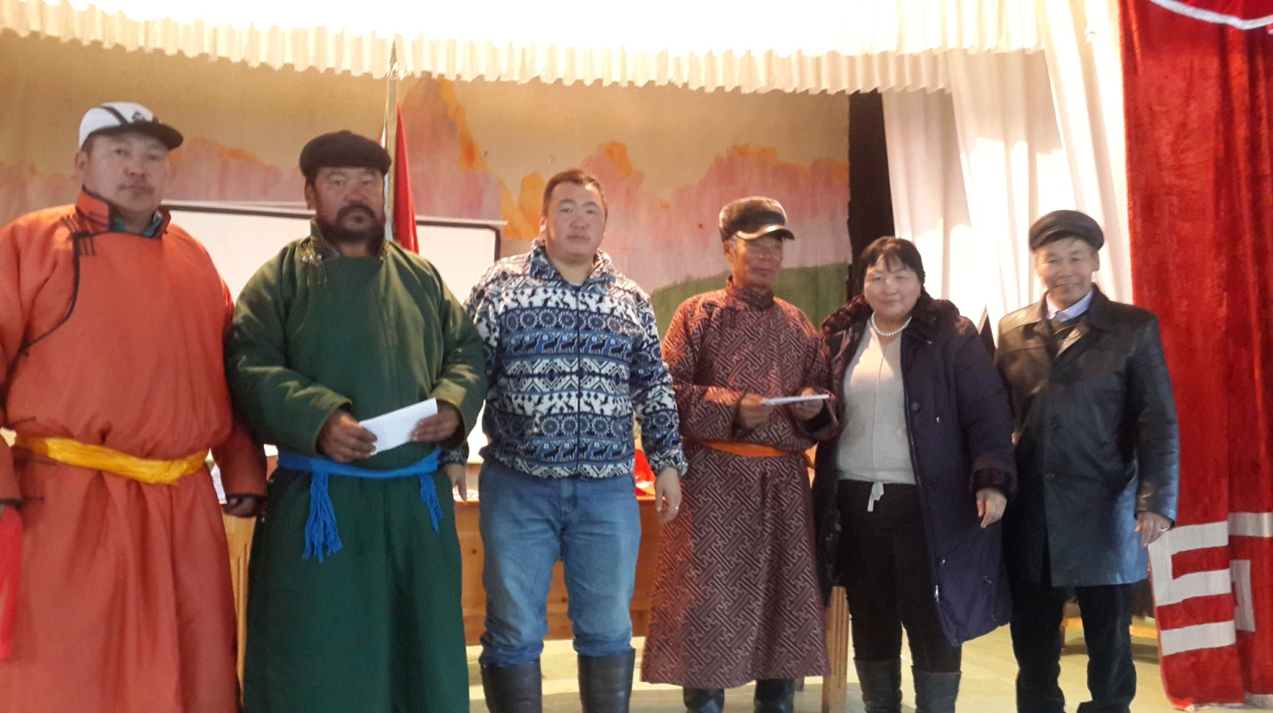
Зураг-7. Ш.Мөнх-Эрдэний гэр бүлд тусаллаа.
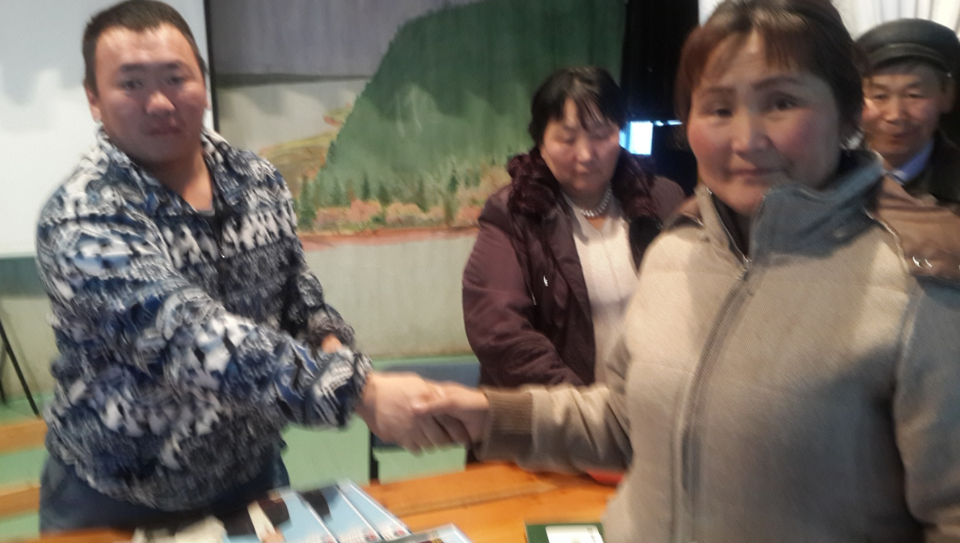
Зураг-8. Х.Батсайханы гэр бүлд тусаллаа.
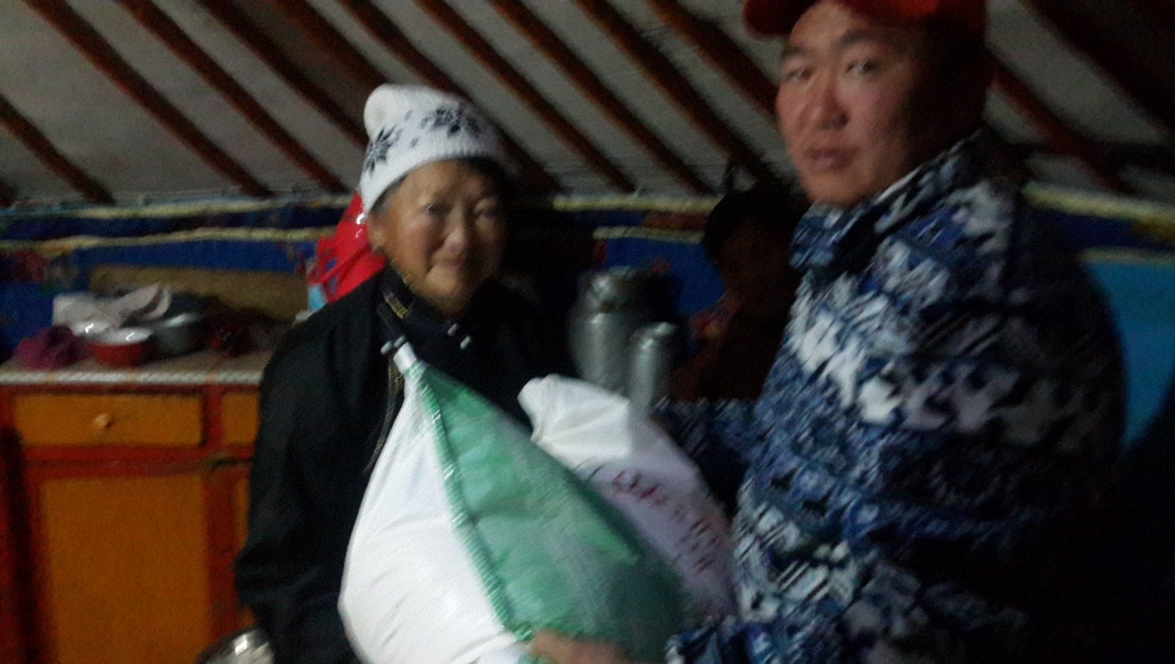
Зураг-9.В.Нямсүрэнгийн гэр бүлд тусаллаа
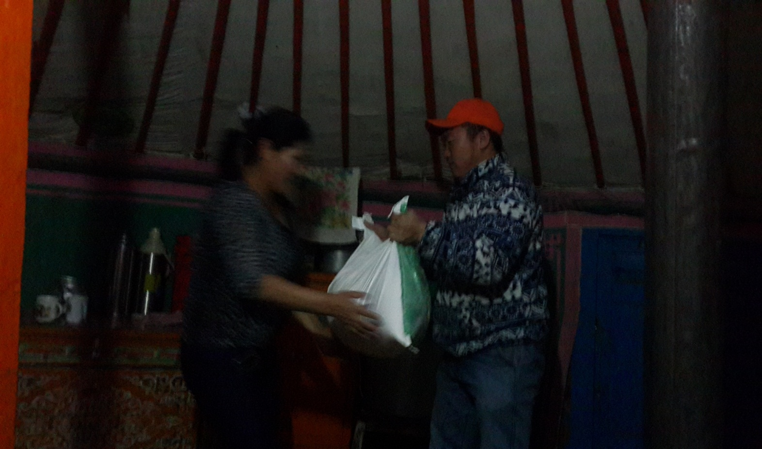
Зураг-10. Азтан Д.Дэлгэрмөрөнд шагналыг гардууллаа
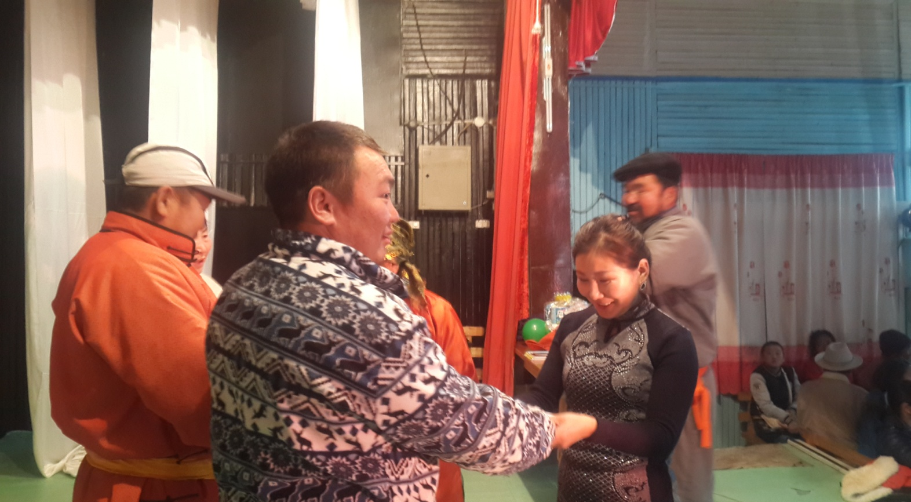
Зураг-11. Азтан Т.Ням-Очирт шагналыг гардууллаа
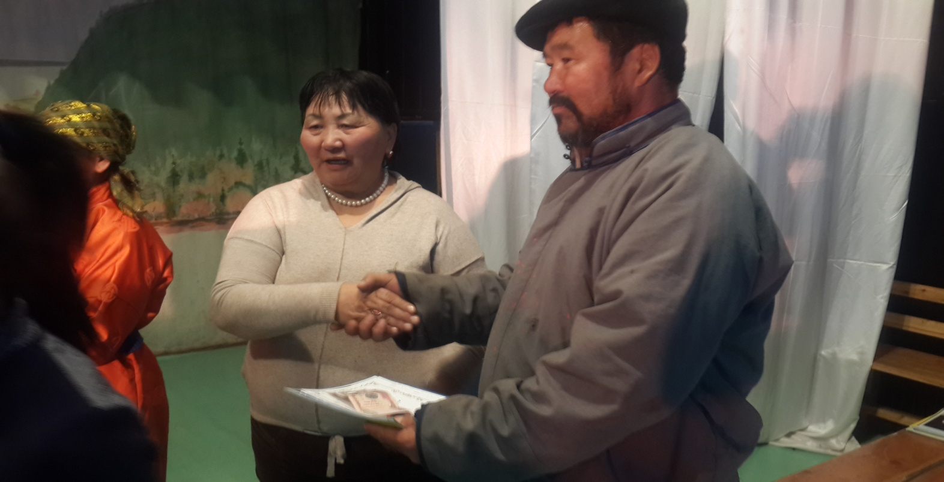
Зураг-12. Азтан Т.Ням-Очирт шагналыг гардууллаа
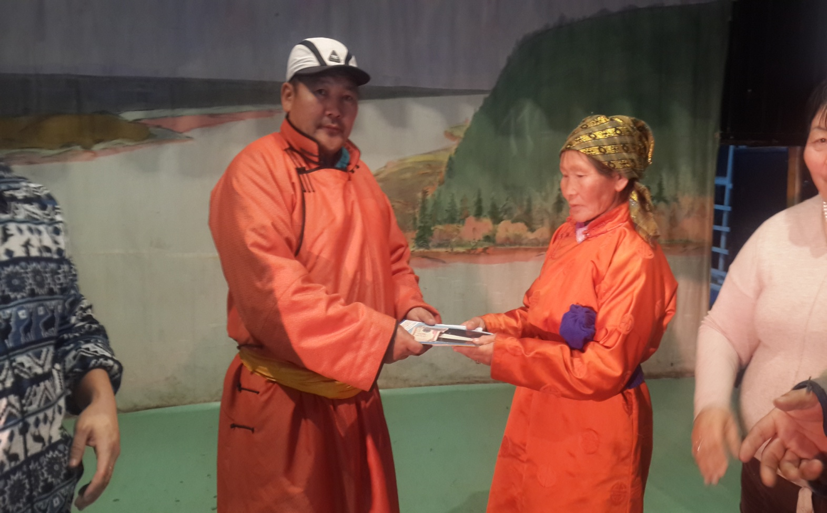
Зураг-13. Азтан Н.Чулуунд шагналыг гардууллаа.
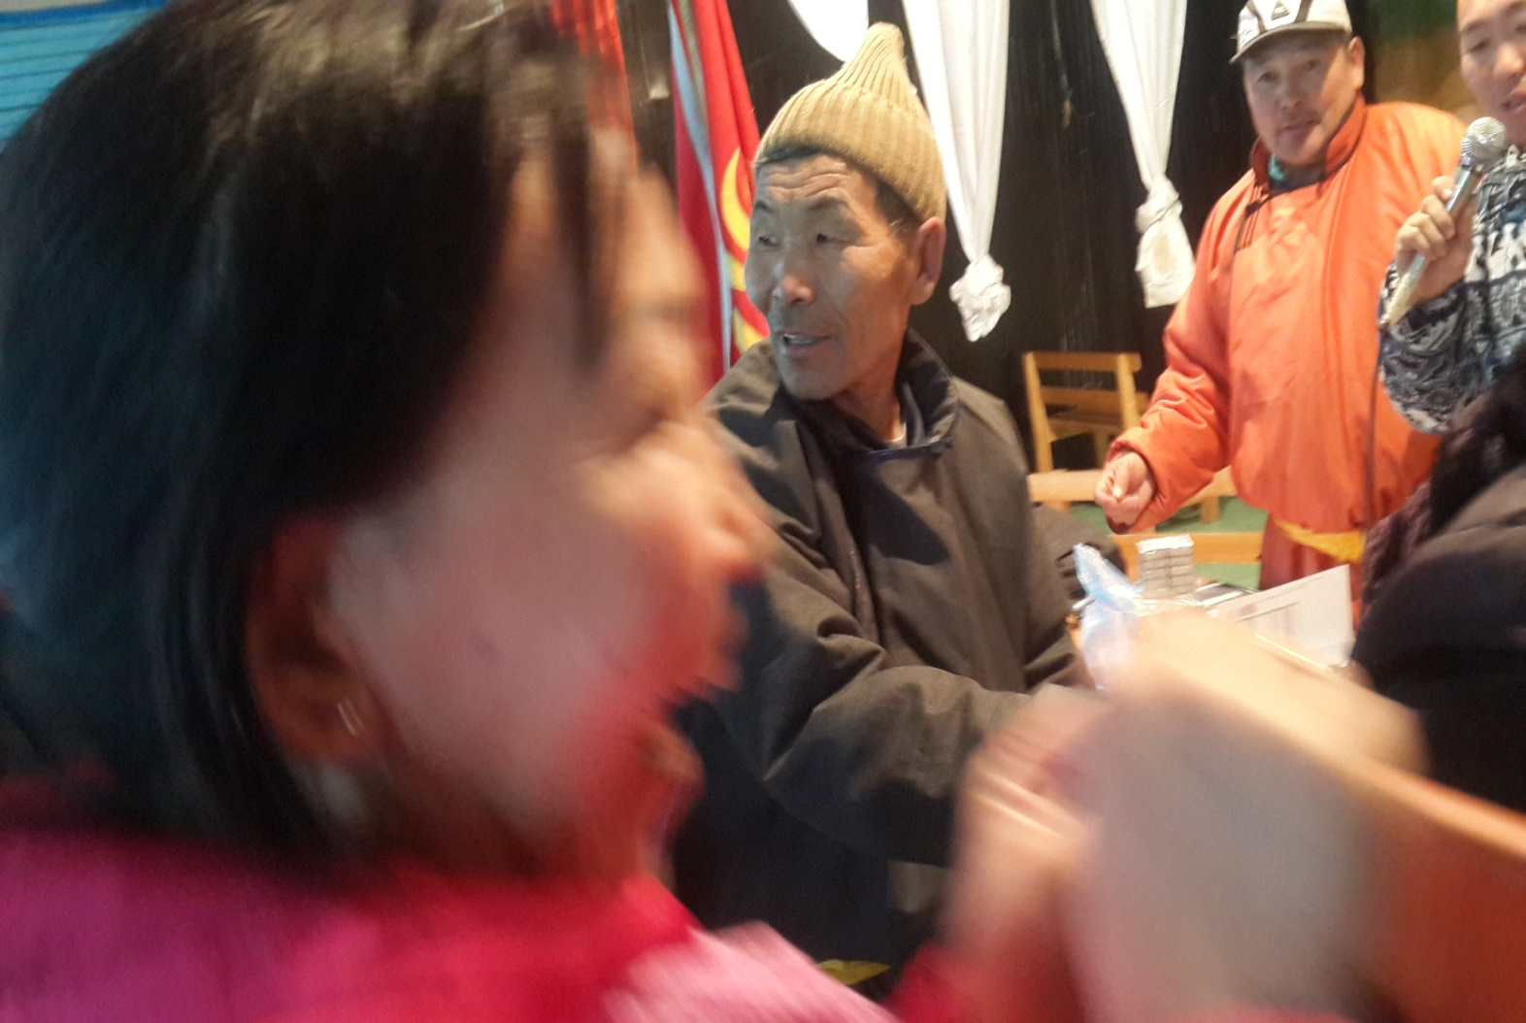

Өдөрлөгийн үйл ажиллагаа өдрийн турш амжиллтай зохион байгуулагдан иймэрхүү арга хэмжээг боломж нь байдаг бол улиралд эсвэл хагас жилд явуулдаг байвал зүгээр шүү дараагийн өдөрлөг хурдан болоосой гэсэн хүлээлттэйгээр үдшийн 23:00цагт хаав.
Тайлан бичсэн:
Иргэдийн хурлын төлөөлөгч Л.Бат-Эрдэнэ
Иргэдийн хурлын төлөөлөгч Д.Баасанхүү
Иргэдийн хурлын төлөөлөгч Л.Дугаржав
Иргэдийн хурлын төлөөлөгч Ш.Нацагдорж

